01. Concepto de Negocio

Resumen
Plataforma colaborativa para co-diseñar joyería/bisutería personalizada con IA, conectar compradores con artesanos verificados, cotizar con precio fijo (sin subastas), pagar con escrow y rastrear la fabricación con evidencias hasta la entrega. Iniciamos en bisutería (ticket bajo y rotación rápida) y escalamos a joyería fina.

Storytelling (visión centrada en usuarios)
- Ana (compradora): quiere un collar único para un regalo. En la Landing completa un brief guiado por IA (gusto, ocasión, presupuesto) y recibe 3 propuestas fabricables. Selecciona una, recibe 2–3 ofertas fijas de artesanos cercanos, paga con escrow, sigue el avance con fotos de materiales y del producto terminado, aprueba y se libera el pago. Deja reseña.
- Luis (artesano): pasa KYC, carga portafolio y define tiempos/costos. Recibe solicitudes compatibles con sus habilidades, responde en minutos con ofertas claras, fabrica y sube evidencias. Mejora reputación y visibilidad.
- Equipo (admin): valida KYC, modera contenidos, configura comisiones y fees, resuelve disputas con trazabilidad (pedido, evidencias, envíos), y monitorea métricas.

Propuesta de valor
- Comprador: co-diseño rápido, precios claros, seguridad (escrow), trazabilidad y calidad.
- Artesano: flujo de pedidos calificados, pagos asegurados, reputación y analítica.
- Negocio: comisiones + buyer fee + plan pro (opcional) y datos para recomendaciones.

Casos de uso (MVP)
Comprador
- UC-B1: Crear brief asistido por IA y generar propuestas.
- UC-B2: Recibir ofertas fijas de artesanos y elegir una.
- UC-B3: Pagar con escrow (split automático de comisiones).
- UC-B4: Hitos y evidencias (materiales y producto).
- UC-B5: Entrega, liberación del pago y reseña.
Artesano
6. UC-A1: Onboarding con KYC.
7. UC-A2: Gestionar portafolio/productos.
8. UC-A3: Recibir solicitudes y enviar ofertas.
9. UC-A4: Gestionar órdenes (estados, tiempos, envíos).
Admin
10. UC-ADM1: KYC y moderación.
11. UC-ADM2: Disputas y soporte con trazabilidad.
12. UC-ADM3: Configuración de comisiones y buyer fee.
13. UC-ADM4: Panel ejecutivo (pedidos, AOV, disputas, embudo).

Diferenciadores
- IA fabricable (no solo imágenes): valida materiales y restricciones reales.
- Escrow + evidencias obligatorias → confianza y menos disputas.
- Grafo para matching de artesanos, recomendaciones y detección de colusión/fraude.

Riesgos y mitigación
Calidad del artesano (curaduría + rating), fraude (escrow + grafo + reglas), logística (SLA explícitos), fuga fuera de plataforma (escrow y términos).

02. Documento Técnico

Alcance funcional (MVP)
- Frontends: Landing (React+Vite), Panel Web (React+Vite), App Móvil (Flutter), Admin (Web separado).
- Servicios: Auth/KYC, Artesanos&Catálogo, Diseño/Validación (Rust), Cotizaciones&Órdenes, Pagos/Escrow, Evidencias, Mensajería, Riesgo/Fraude, Analytics.
- Datos: PostgreSQL (fuente de verdad), Apache AGE (grafo), Redis (cache/colas), S3+CDN (objetos), Búsqueda (Meilisearch/OpenSearch).
- Eventos/CDC: Outbox + Debezium → NATS/Redpanda → Ingestor a Grafo.
- Observabilidad: OpenTelemetry + Prometheus/Grafana + Sentry/Logs.

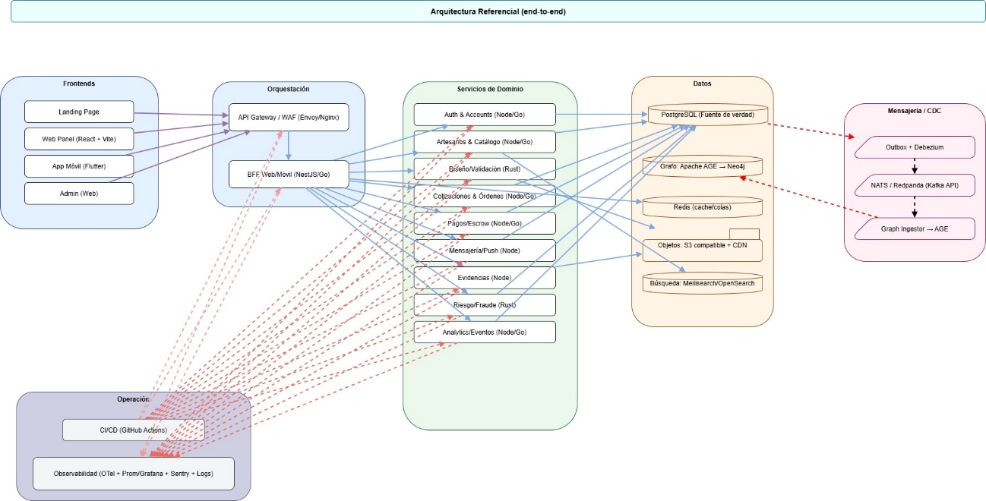

Arquitectura (agnóstica, con simulación en AWS o on-prem)
- Edge: API Gateway/WAF (Envoy/Nginx) + BFF (NestJS/Go).
- Dominio: Node/Go para CRUD; Rust para validación IA, imágenes y riesgo.
- Datos: Postgres + AGE (Cypher); S3 con URLs firmadas; búsqueda; Redis.
- Despliegue: Docker (dev), ECS/EKS o k3s on-prem; IaC mínimo; CI/CD con GitHub Actions.
- SLOs iniciales: lectura p95 < 400 ms; escritura p95 < 800 ms; uptime 99.5% (MVP).
- Seguridad: JWT + RBAC; MFA en Admin; IP allowlist; auditoría; firmar webhooks; cero PAN.

Interfaces y roles (resumen)
- Landing (Visitante): informar/convertir; sin PII sensible.
- Panel de Control – Multitenant (Artesanos): KYC, portafolio, ofertas, órdenes, evidencias, finanzas.
- App Móvil (Comprador/Artesano): brief→ofertas→escrow, tracking y evidencias (cámara).
- Admin (Backoffice): KYC, disputas, configuración de fees, panel ejecutivo.

Modelo de datos (resumen)
- Relacional: users, artisans, products, briefs, ai_designs, quotes, orders, payments, evidence, reviews.
- Grafo: User, Artisan, Brief, Design, Skill, Material, Order, Payment, Evidence, Review, Location, Device, Account (para matching, recomendaciones y riesgo).

Riesgos clave (y mitigación)
- Calidad/times del artesano → curaduría, SLAs visibles, rating.
- Fraude/desintermediación → escrow, grafo, contratos y detección de señales.
- Logística → expectativas claras por tipo de producto y zona.
- Escalado técnico → colas/eventos y caché; sharding/buckets por etapa.

